Как подготовить печь к зиме

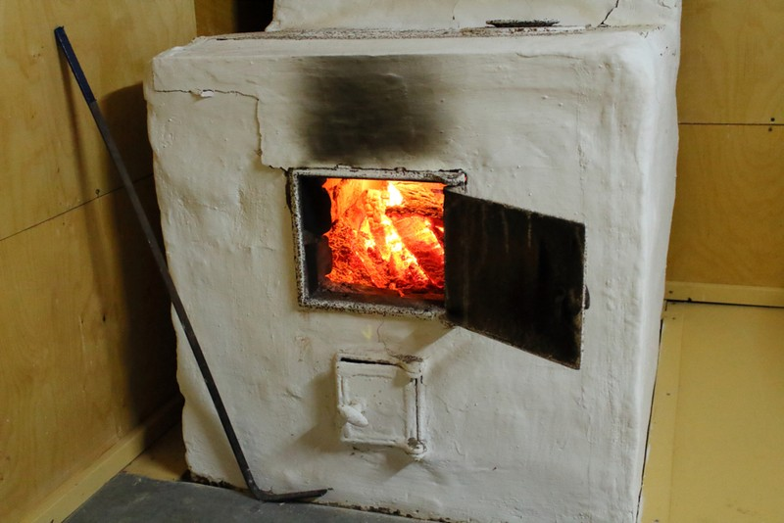
Первое, что необходимо сделать перед началом отопительного сезона – тщательно проверить и при необходимости отремонтировать печное оборудование. Помните – последствия пожара несопоставимы с расходами на ремонт вашего «домашнего очага»!
Многие задаются вопросом, зачем необходима такая грязная операция как регулярная чистка сажи в дымоходах печей? Этот вопрос обычно задают новички дачного дела или те, кто никогда не сталкивался с печным отоплением, и точно не знает, насколько правильное обслуживание печи и дымоотводных каналов влияет на температуру в доме. Очищение дымохода от сажи необходимо для создания качественной тяги, которая будет не только удалять дым из печи, а значит не пускать его внутрь помещения, но и создавать необходимый "сквозняк", чтобы внутри печи происходило качественное горение. Если дымоход забит сажей, тяги нет, дрова в печи плохо разгораются и могут вообще потухнуть, выдав нам только едкие клубы дыма. Кроме того, забитый дымоход – это всегда опасность возгорания. Если же дымоход хорошо прочищен – огонь в печи хорошо разгорается, печь набирает температуру. Остается только правильно отрегулировать тягу задвижкой, чтобы через дымоход на улицу выходил только дым, но не тепло. Следует помнить, что к эксплуатации допускаются только исправные печи.
При подготовке печи или камина к зиме необходимо:
заменить кирпичи, имеющие трещины, новыми, промазать глиной трещины в штукатурке;
неплотности вокруг рамок, дверок, задвижек и вьюшек, зачеканить асбестовым шнуром;
восстановить разрушенные дымоходы, частично разобрав их или переложив;
заменить пришедшие в негодность печные приборы новыми (топочные и поддувальные дверки, задвижки, вьюшки, прочистные дверки и т.д.);
заменить прогоревшие колосниковые решетки новыми, укрепить расшатавшиеся печные приборы с перекладкой, при необходимости, топочных отверстий;
заменить предтопочные листы, пришедшие в негодность, новыми из кровельной стали размером 70×50 см (предтопочные листы обычно укладывают на слой асбеста толщиной 5 мм);
оштукатурить трубы и разделки около печей и труб в помещениях, а на чердаке затереть раствором и побелить;
сменить поврежденные искроуловители на трубах зданий со сгораемыми кровлями.
Дымоходы и трубы должны быть очищены от сажи, обвалившихся кирпичей и другого мусора. В дальнейшем очистку дымоходов от сажи в период их эксплуатации необходимо производить не реже 1 раза в 3 месяца. Топочную золу и шлак необходимо проливать водой и удалять в специально выделенное для этой цели место.
Запрещается:
пользоваться печами, имеющими трещины, неисправные дверцы, недостаточные размеры разделки от сгораемых конструкций, а также печи без предтопочных листов;
располагать топливо, другие горючие вещества и материалы на предтопочном листе;
применять для розжига бензин, керосин, дизельное топливо, другие легковоспламеняющиеся и горючие жидкости;-топить углем, коксом и газом печи или камины, не предназначенные для этих видов топлива;
использовать вентиляционные и газовые каналы в качестве дымоходов;
перекаливать печи и камины.
Недопустимо размещать металлические печи в сараях и гаражах!
Если вы не можете сами проверить исправность печного оборудования или произвести его ремонт – обратитесь к специалистам. Избегайте случайных людей.
На первый взгляд - прописные истины, но как показывает практика, о них часто забывают. Помните, что пожар легче предупредить, чем потушить!

